**«Το Σάββατο του Λαζάρου»**

Το Σάββατο του Λαζάρου σε κάποιες περιοχές θεωρείται μέρα θανάτου και ζωής. Εκεί, οι αγρότες δεν μαζεύουν ούτε τη σοδιά τους, γιατί θεωρούν ότι οι καρποί της θα φέρουν το κακό.

To Σάββατο του Λαζάρου σε αρκετά χωριά, κορίτσια, που τα ονομάζουν «Λαζαράκια», ή «Λαζαρίνες» μαζεύουν λουλούδια και στολίζουν ένα καλαθάκι. Τα έθιμα του Λαζάρου ιδίως κατά την Τουρκοκρατία είχαν κοινωνική σκοπιμότητα αφού έτσι οι κοπέλες μπορούσαν να βρεθούν εκτός σπιτιού και να γνωρίσουν αγόρια προκειμένου να ακολουθήσουν αρραβωνιάσματα και γάμοι.

Στην Εύβοια τα μικρά κοριτσάκια κάθε Σάββατο του Λαζάρου, δένουν σταυρωτά δυο κομμάτια ξύλου. Στη συνέχεια τα ντύνουν με μωρουδίστικα ρούχα και κρατώντας ένα καλαθάκι με αγριολούλουδα, γυρνούν στα σπίτια και λένε τον «Λάζαρο».

«Ξύπνα Λάζαρη και μη κοιμάσι, τώρα μέρα σου, τώρα χαρά σου, τώρα που ‘ρθαμε στην αφεντιά σου.

Τα κουτάκια σας αβγά γενούν κι οι φουλίτσις σας δεν τα χουρούν, δόστι μας κι μας τα να χαρούμι.

Δομ’ αφέντη μου λίγου νεράκι, πουν’ τα χ’λάκια μου πικρό φαρμάκι».

Επίσης τόσο στα χωριά, όσο και στις πόλεις, νεαροί πηγαίνουν και κόβουν βάγια τα οποία μεταφέρουν στις εκκλησίες και εκεί οι γυναίκες αρχίζουν και πλέκουν τους σταυρούς που θα δοθούν στους πιστούς την Κυριακή των Βαΐων.

Στα περισσότερα χωριά των νομών της ανατολικής Κρήτης, παιδιά παίρνουν τα βάγια και σε μερικά σημεία τα πλέκουν στολίζοντας τα παράλληλα με λουλούδια και κρατώντας τα γυρνούν στα σπίτια ψάλλοντας τα κάλαντα του Λαζάρου:

«Σήμερον έρχετ’ ο Χριστός

Ο επουράνιος θεός

Εν πόλη Βηθανία

Μάρθα κλαίει και Μαρία.

Λάζαρον τον αδελφόν τους

Και πολύ αγαπητόν τους

Τρεις ημέρες τον θρηνούσαν

Και τον εμοιρολογούσαν…

Για την ψυχή του Λάζαρου οι γυναίκες ζυμώνουν ανήμερα το πρωί ειδικά κουλούρια, στα οποία δίνουν το σχήμα ανθρώπου σπαργανωμένου, όπως ακριβώς παριστάνεται ο Λάζαρος στις εικόνες. Όσα παιδιά έχει η οικογένεια τόσους "Λαζάρηδες" πλάθουν και στη θέση των ματιών βάζουν δυο γαρίφαλα.

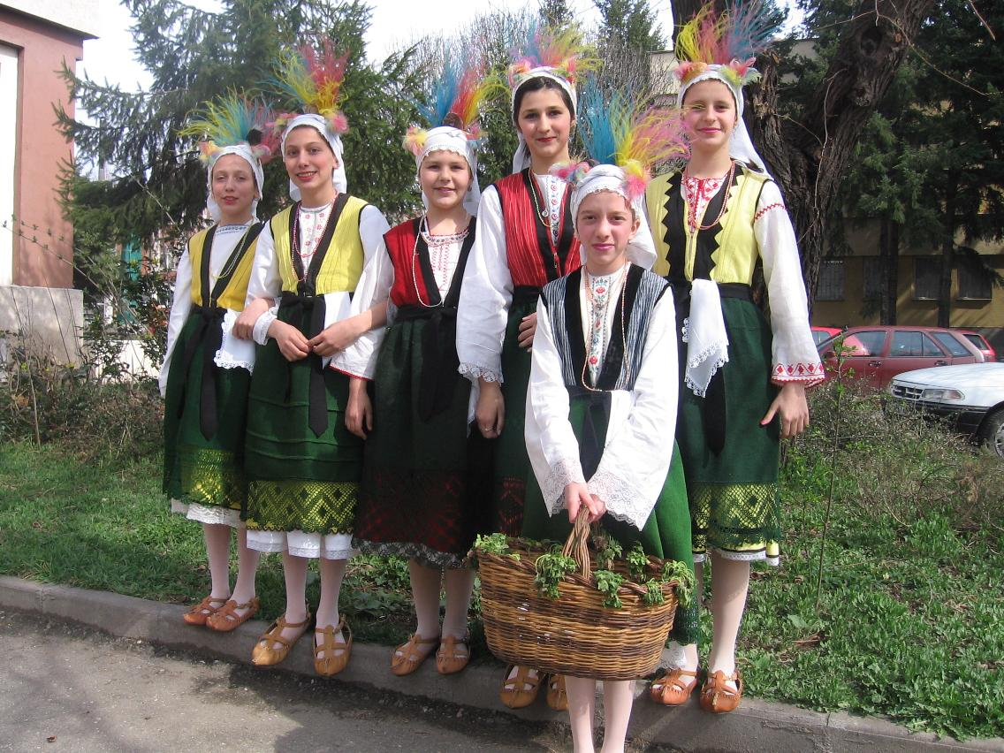

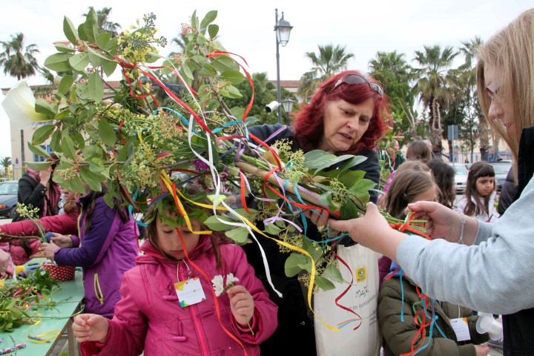

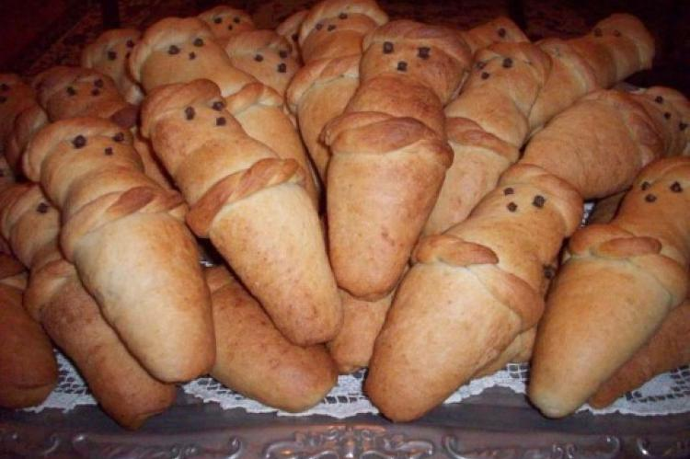

Τα «Λαζαράκια», δεν είναι άλλο από ψωμάκια σε σχήμα ανθρώπου, που συμβολίζουν την ανάσταση. Είναι νηστίσιμα και ελαφρώς γλυκά. Νοστιμίζουν με σταφίδες, κανέλα, γαρύφαλλα αλλά και γλυκάνισο.

Στη Μυτιλήνη τα ψωμάκια – ομοιώματα του Λαζάρου έχουν «εξαιρετικές ιδιότητες»: **«κάνουν λαζαρέλλια στα νταβαδέλια με σταφίδα, καρύδια και μύγδαλο. Κάνουν με τη ζύμη ένα λουρέλλ’ και το σταυρώνουν, κάνουν και τη σταφίδα σταυρό. Τα παιδιά ανεβαίνουν σ'ένα βουνό, σε μία ράχη και κυλούν τα λαζαρέλλια. Όπου σταματήσουν, ψάχνουν εκεί κοντά για να βρουν περδικοφωλιά».** Στο Πλαγιάρι της Θράκης τα τυλίγουν σε φύλλα δάφνης και τα δίνουν στα παιδιά. Τα παιδιά ανά ομάδες (ονομάζονται Λάζαροι επισκέπτονται τα σπίτια του χωριού ή της πόλης και τραγουδούν αφηγητικά μοιρολόγια, τα λεγόμενα Λαζάρικα. Μόλις τελειώσουν τα λαζάρικα απευθύνουν ευχετικά παινέματα στους νοικοκύρηδες. Οι νοικοκύρηδες για να τους ανταμείψουν» τους δίδουν αβγά, τα οποία θα βάψουν ή θα στολίσουν μετά από λίγες ημέρες. Σπανιότερα τους δίνουν κουλούρια ή χρήματα.

* Ορέστης Καρβούνης Β1